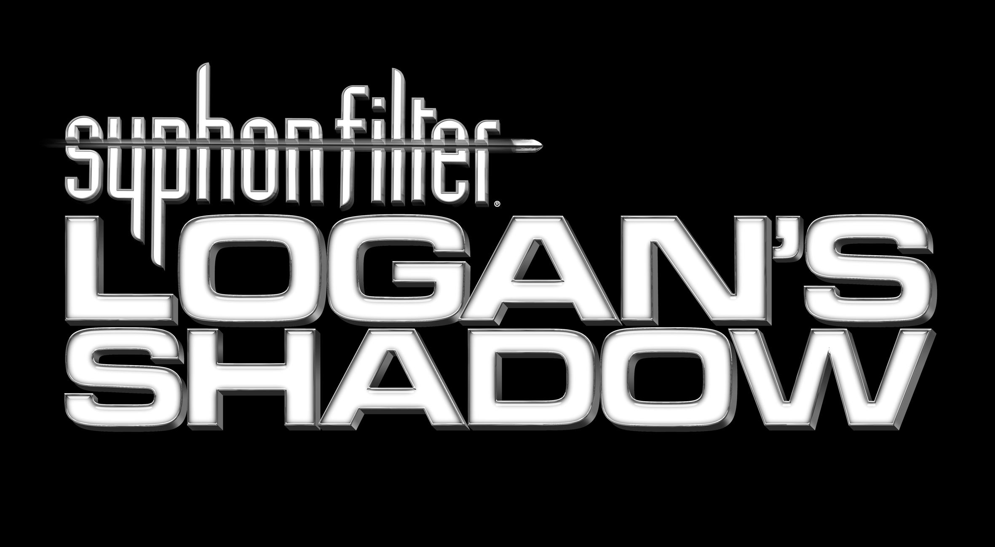

¿Conseguirá Gabe Logan averiguar quién le sigue…?
Presentación de Syphon Filter™: Logan’s Shadow en la Games Convention de Leipzig

- Logan regresa con una nueva y emocionante historia de espionaje con mucha acción.
- Una apasionante historia del escritor de novelas de suspense y de la firma DC Comics, Greg Rucka.
- La galardonada saga regresa con nuevas e interesantes funciones.

Leipzig (Alemania), 20-22 de agosto de 2007. La captura de un navío estadounidense por parte de un grupo de piratas somalíes en el Océano Índico, llevará al agente secreto Gabe Logan a un viaje alrededor del mundo para realizar labores de espionaje y eliminar enemigos en Syphon Filter™: Logan’s Shadow para PSP™ (PlayStation®Portable). Podremos disfrutar de una exclusiva presentación de este juego en la Games Convention de Leipzig por cortesía de Sony Computer Entertainment Europe y los desarrolladores Sony Bend. Syphon Filter: Logan’s Shadow, la continuación del aclamado título de 2006 Syphon Filter: Dark Mirror, se pondrá a la venta en octubre, pero lo veremos antes en Leipzig.

La misión de Logan parece clara: proteger el contenido de la bodega 5 de los invasores somalíes. Por si la operación no fuese lo suficientemente arriesgada, Gabe se enfrenta a la posibilidad de que su compañera desde hace tanto tiempo, Lian Xing, sea una agente doble. Con su agencia corriendo grave peligro y el gobierno de Estados Unidos vigilándole de cerca, la determinación de Gabe es firme… y todavía más cuando se da cuenta de que una misteriosa figura está siguiendo todos y cada uno de sus movimientos. Quiere respuestas y piensa obtenerlas haciendo lo que mejor sabe hacer: reconocer sigilosamente su entorno para eliminar sin piedad a sus enemigos.

En una historia escrita para Syphon Filter por el magnífico escritor de cómics y novelista Grez Rucka, viajarás desde las profundidades del océano Índico hasta los desiertos de Oriente Próximo para evitar que una nueva arma revolucionaria caiga en manos equivocadas… todo ello mientras un extraño personaje te sigue desde la sombra. Descubrirás nuevas técnicas de juego, como la del combate submarino, la de “apresar” al enemigo o el abrir “fuego a ciegas”, así como escenarios con una física muy realista que te permitirán derribar elementos del entorno sobre tus enemigos. Una vez domines las posibilidades que te brindan tus nuevas armas, podrás desafiar a tus enemigos en el modo Ad hoc multijugador.

- Argumento escrito por un maestro. Logan’s Shadow es una historia de intriga política con un lado emocional, creada por Greg Rucka, escritor de DC Comics, responsable de títulos como Batman, Gotham Central y Queen and Country.

- Novedosas técnicas de juego, como el combate submarino: explora y lucha en escenarios bajo el agua recreados con gráficos submarinos de gran realismo. Utiliza el “fuego a ciegas” para obtener cobertura en situaciones de peligro extremo y convierte a tus enemigos en escudos humanos con la nueva función de “apresar”.

- Nuevas e increíbles armas: Logan’s Shadow ofrece más opciones de combate que nunca. Nuevas armas submarinas como arpones o pistolas de proyectiles refuerzan tu arsenal de lanzagranadas, minas de contacto, granadas de humo y bengalas.

¿Podrás devolver un arma mortal a manos seguras, descubrir la verdad sobre tu compañera y eliminar la sombra que te persigue? Syphon Filter: Logan’s Shadow se presenta en Leipzig en agosto y, en este mismo evento, habrá que estar también atentos a Syphon Filter: Dark Mirror para PlayStation®2.

Para más información sobre productos PlayStation visita la web oficial (http://es.playstation.com), la extranet de prensa (http://es.scee.com/prensa), o ponte en contacto con:
Sony Computer Entertainment España – 91 377 71 00
Mónica Revilla / monica_revilla@spe.sony.com: medios generales
Ángel Fernández / angel_fernandez@spe.sony.com: medios especializados en videojuegos
Last Lap – 91 661 15 00
Raúl Fuentes / raul.fuentes@lastlap.com / Móvil: 670 036 445
Víctor López / victor.lopez@lastlap.com / Móvil: 626 609 737

Sobre Sony Computer Entertainment Europe

Sony Computer Entertainment Europe (SCEE), con sede en Londres, es responsable de la distribución, marketing y ventas del software y hardware de PLAYSTATION®3, PlayStation®2 y PSP® (PlayStation®Portable) en 102 territorios a través de Europa, Oriente Medio, África y Oceanía. SCEE también desarrolla, publica, comercializa y distribuye software de entretenimiento para estos formatos, y dirige el programa de licencias de terceras partes para estas plataformas en estos territorios. Desde el lanzamiento de PLAYSTATION 3 en Europa el 23 de marzo de 2007 y hasta finales de marzo de 2007 más de 1,6 millones de unidades han sido distribuidas a lo largo de los territorios europeos, más de 5,5 globalmente. Entre su lanzamiento en Europa el 24 de noviembre de 2000 y el final de diciembre de 2006, se han distribuido más de 44 millones de consolas PlayStation®2 a través de los territorios europeos, más de 117 millones en todo el mundo, convirtiéndola en unos de los productos electrónicos de consumo de más éxito de la historia. Entre su lanzamiento en Europa el 1 de septiembre de 2005 y el final de diciembre de 2006, se han distribuido más de 8 millones de sistemas PSP a través de los territorios de SCEE, con más de 25 millones en todo el mundo, desde el lanzamiento en diciembre de 2004 en Japón.
‘’PLAYSTATION”, “PlayStation”, “PSP” y el logo de PlayStation son marcas registradas de Sony Computer Entertainment Inc. “UMD” (Universal Media Disc) es una marca de Sony Computer Entertainment Inc. El resto de marcas registradas son propiedad de sus respectivos dueños.

